大理高中103學年度高二校外教學活動行程表
第一天 104/05/05 (星期二)
時間 | 排序 | 行程/地點 | 內容/備註
07:00~07:30 |  | 學校集合出發 | ⊙
11:00~12:00 |  | 敬義堂京宴餐廳 | 午餐
13:00~15:00 |  | 國立科學工藝博物館
15:20~17:00 |  | 旗津渡輪 | 老街+砲台/天后宮
18:00~18:30 |  | 義大皇家酒店 | C/I
18:30~21:00 |  | 義大廣場 | 晚餐自理(俟勘查後決定)
22:30~ : |  | 晚點名 | ⊙
第二天 103/05/06 (星期三)
時間 | 排序 | 行程/地點 | 內容/備註
07:00~ : |  | 晨喚 | ⊙
07:30~08:30 |  | 義大皇家飯店 | 中西式自助早餐
09:00~14:30 |  | 高雄義大世界 | 午餐：西式餐點
17:00~17:40 |  | 貓鼻頭
18:00~18:30 |  | 墾丁福容大飯店 | C/I
18:30-19:30 |  | 墾丁福容飯店(餐廳) | 晚餐(俟勘查後決定)
19:50~21:30 |  | 墾丁大街
22:30~ : |  | 晚點名 | ⊙
第三天 103/05/07 (星期四)
時間 | 排序 | 行程/地點 | 內容/備註
06:30~ : |  | 晨喚 | ⊙
07:00~08:00 |  | 墾丁福容飯店(餐廳) | 中西式自助早餐
08:00~10:00 |  | 沙灘活動
11:00~12:00 |  | 午餐─海景餐廳
12:00~14:00 |  | 國立海洋生物博物館
17:10~18:00 |  | 劍湖樓餐廳 | 晚餐
18:30~19:10 |  | 彩虹劇場─特技表演秀
19:30~21:00 |  | 青春晚會 | ⊙或班級團康時間
21:00~21:30 |  | 劍湖山王子飯店 | C/I
22:30~ : |  | 晚點名 | ⊙
第四天 103/05/08 (星期五)
時間 | 排序 | 行程/地點 | 內容/備註
06:30~ : |  | 晨喚 | ⊙
07:00~08:00 |  | 劍湖山王子飯店 | 中西式自助早餐
09:50~11:20 |  | 鹿港老街 | ⊙
11:30~12:20 |  | 午餐─中部餐廳 | 午餐
13:20~14:50 |  | 東海大學參訪 | 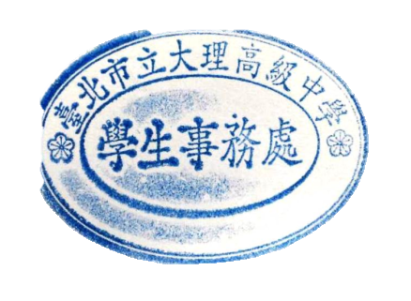
14:20~16:50 |  | 東豐單車之旅
18:00~19:30 |  | 快樂賦歸 | ⊙

